Encuesta EDUFAST

1. **¿A utilizado alguna vez un aplicativo web de gestión educativa?**

* De 31 personas 23 dijeron que si conocían un aplicativo web de gestión educativa que equivale al 72%
* De 31 personas 8 dijeron que no conocían ningún aplicativo web de gestión educativa que equivale al 25.8%

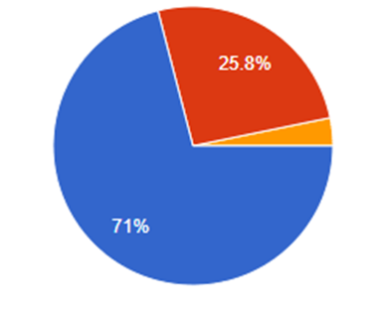

La mayoría de las personas encuestadas están familiarizadas con algún tipo de aplicación web de gestión educativa. Sin embargo, un porcentaje significativo aún no tiene conocimiento de estas herramientas aunque existe un buen nivel de conocimiento sobre aplicaciones web de gestión educativa, todavía hay espacio para aumentar la conciencia y la adopción de estas plataformas en el grupo encuestado.

1. **si su respuesta fue si cuál ha utilizado ?**

* De 16 personas 8 dijeron que utilizaron Canva que equivale al 0.5%
* De 16 personas 5 dijeron que utilizaron Power Point que equivale al 0.31%
* De 16 personas 4 dijeron que utilizaron Google Drive que equivale al 0.25%
* De 16 personas 2 dijeron que utilizaron Sena Sofia Plus que equivale al 0.12%
* De 16 personas 2 dijeron que utilizaron Prezi que equivale al 0.12%
* De 16 personas 1 dijeron que utilizaron Docsity que equivale al 0.06%
* De 16 personas 1 dijeron que utilizaron Powtoon que equivale al 0.06%
* De 16 personas 1 dijeron que utilizaron Santillana que equivale al 0.06%

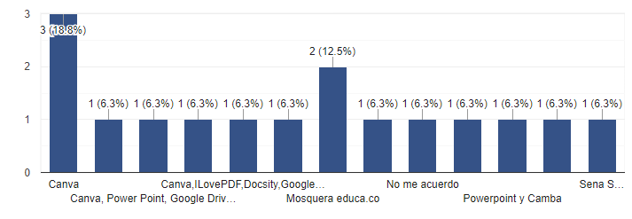

La encuesta reveló que, entre las 31 personas consultadas, existe un conocimiento generalizado sobre aplicativos web de gestión educativa. Canva se destaca como la herramienta más utilizada, seguida de cerca por PowerPoint y Google Drive. Aunque las cifras son bajas en términos porcentuales, la diversidad de herramientas mencionadas demuestra que hay opciones disponibles para la gestión educativa.

1. **¿Qué tan buena le pareció los aplicativos de gestión educativa que has utilizado?**

* De 31 personas 15 dijeron que los aplicativos webs de gestión educativa son buenos que equivale al 48.4%
* De 31 personas 6 dijeron que los aplicativos webs de gestión educativa son regulares que equivale al 19.4%
* De 31 personas 8 dijeron que los aplicativos webs de gestión educativa son excelentes que equivale al 25.8%
* De 31 personas 2 dijeron que los aplicativos webs de gestión educativa son buenos que equivale al 6.5%

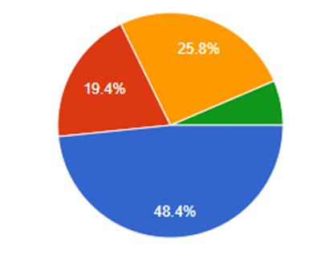

La mayoría de los usuarios tiene una opinión positiva sobre los aplicativos de gestión educativa, con casi la mitad considerándolos buenos y una proporción considerable como excelentes. Esto resalta que estos aplicativos están siendo bien recibidos por la comunidad educativa, aunque existen algunas áreas de mejora que podrían abordarse para satisfacer aún más las necesidades de los usuarios menos satisfechos.

1. **¿Con qué herramientas cuenta este aplicativo web?**

* De 31 personas 12 dijeron que los aplicativos web de gestión educativa cuenta con gestión de matrículas y admisiones que equivale al 38.7%
* De 31 personas 11 dijeron que los aplicativos web de gestión educativa cuenta con sistema de calificación que equivale al 35.5%
* De 31 personas 18 dijeron que los aplicativos web de gestión educativa cuenta con gestión de recursos educativos que equivale al 58.1%
* De 31 personas 11 dijeron que los aplicativos web de gestión educativa cuenta con reporte y análisis de datos que equivale al 35.5%
* De 31 personas 13 dijeron que los aplicativos web de gestión educativa cuenta con horarios que equivale al 41.9%
* De 31 personas 7 dijeron que los aplicativos web de gestión educativa cuenta con portal para padres que equivale al 22.6%

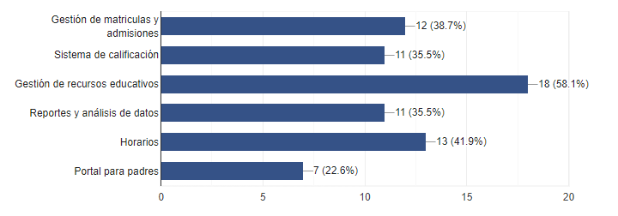

Los aplicativos de gestión educativa ofrecen una amplia gama de herramientas, desde la gestión de recursos educativos hasta la administración de horarios y matrículas. Esta diversidad indica que los usuarios tienen acceso a una variedad de funciones que pueden respaldar sus actividades educativas y administrativas, lo que contribuye positivamente a la eficiencia y efectividad en entornos educativos.

1. **¿Crees que esas herramientas son útiles?**

* De 31 personas 31 dijeron que los aplicativos webs de gestión educativa son buenos que equivale al 100%

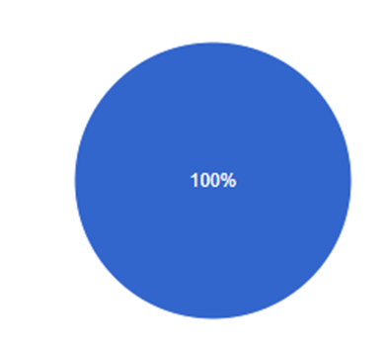

Es alentador ver que todos los encuestados consideran útiles los aplicativos de gestión educativa. Esto refleja que estas herramientas están cumpliendo con su propósito de apoyar y mejorar las actividades educativas, lo que indica una integración efectiva en los procesos académicos y administrativos.

1. **¿Cuáles son los mayores obstáculos que has enfrentado al utilizar aplicativos web educativos?**

* De 31 personas 18 dijeron que los aplicativos webs de gestión educativa que usaron carecen de integración con otros sistemas que equivale al 58.1%
* De 31 personas 4 dijeron que los aplicativos webs de gestión educativa que usaron carecen de funcionalidades importantes que equivale al 12.9%
* De 31 personas 9 dijeron que los aplicativos webs de gestión educativa carecen de seguridad o privacidad de los datos que equivale al 29%

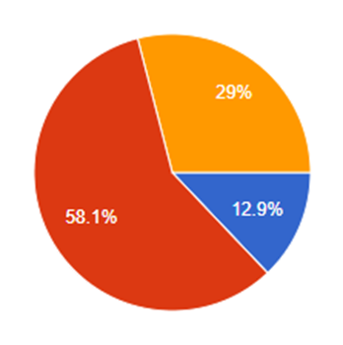

Aunque existen desafíos, como la integración con otros sistemas y preocupaciones sobre la seguridad de los datos, estos obstáculos también presentan oportunidades para el crecimiento y la mejora. Al abordar estas preocupaciones, los desarrolladores pueden fortalecer la confianza de los usuarios y mejorar la eficacia de los aplicativos de gestión educativa.

1. **¿Qué aspectos son más importantes para ustedes al utilizar un aplicativo web de gestión educativa?**

* De 31 personas 22 dijeron que es más importante para los aplicativos webs de gestión educativa la facilidad de su uso que equivale al 71%
* De 31 personas 5 dijeron que es más importante para los aplicativos webs de gestión educativa un diseño intuitivo que equivale al 16.1%
* De 31 personas 4 dijeron que es más importante para los aplicativos webs de gestión educativa la velocidad de carga que equivale al 12.9%

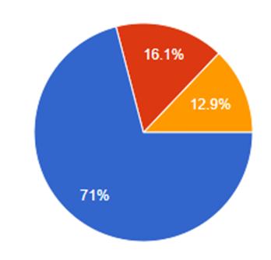

La importancia atribuida a la facilidad de uso por la mayoría de los encuestados destaca la atención puesta en la experiencia del usuario. Esto resalta la necesidad de diseñar interfaces intuitivas y accesibles que permitan a los usuarios aprovechar al máximo las funcionalidades de los aplicativos, lo que promueve una experiencia positiva y productiva.

1. **¿Con cuál de estas gestiones educativas ha trabajado en el aplicativo web?**

* De 31 personas 12 dijeron que trabajaron con gestión pedagógica en los aplicativos webs de gestión educativa que equivale al 38.7%
* De 31 personas 8 dijeron que trabajaron con gestión administrativa en los aplicativos webs de gestión educativa que equivale al 25.8%
* De 31 personas 3 dijeron que trabajaron con gestión comunitaria en los aplicativos webs de gestión educativa que equivale al 9.7%
* De 31 personas 8 dijeron que trabajaron con gestión de calidad en los aplicativos webs de gestión educativa que equivale al 25.8%

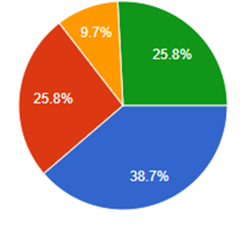

La gestión pedagógica se destaca como un área común de enfoque para los usuarios de aplicativos de gestión educativa. Este enfoque en la mejora de las prácticas de enseñanza y aprendizaje indica un compromiso con la calidad educativa y el desarrollo profesional, lo que contribuye positivamente al éxito académico de los estudiantes.

1. **¿Por qué eligió esa gestión educativa?**

* De 31 personas 6 eligieron la gestión educativa por intereses personales
* De 31 personas 7 eligieron la gestión educativa por Facilidad de uso
* De 31 personas 5 eligieron la gestión educativa por funcionalidades y herramientas.
* De 31 personas 4 eligieron la gestión educativa por educación.
* De 31 personas 2 eligieron la gestión educativa por sugerencia.
* De 31 personas 3 eligieron la gestión educativa por aprendizaje.
* De 31 personas 3 eligieron la gestión educativa por procesos educativos.
* De 31 personas 1 eligieron la gestión educativa por indecisión.

La diversidad de motivaciones para elegir una gestión educativa resalta la variedad de necesidades y preferencias de los usuarios. La disponibilidad de aplicativos que satisfagan estas motivaciones fortalecerá la adopción y el compromiso de los usuarios, lo que conducirá a resultados más positivos en el ámbito educativo.

1. **¿Ese aplicativo web cuenta con alguna funcionalidad para la gestión de becas o ayuda financiera?**

* De 31 personas 7 dijeron que sí contaban con la funcionalidad de becas en los aplicativos webs de gestión educativa que equivale al 22.6%
* De 31 personas 24 dijeron que no contaban con la funcionalidad de becas en los aplicativos webs de gestión educativa que equivale al 77.4%

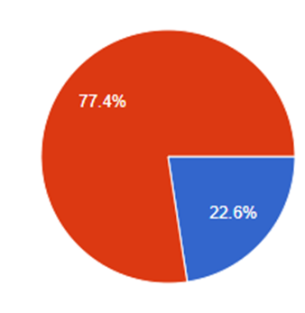

Aunque actualmente la funcionalidad de becas es menos común, su presencia en algunos aplicativos demuestra un compromiso con el apoyo financiero de los estudiantes. Esto sugiere un reconocimiento de la importancia de la accesibilidad financiera en la educación y la disposición a desarrollar soluciones que aborden estas necesidades.

1. **¿Ese aplicativo web cuenta con la funcionalidad para la gestión de bibliotecas y recursos de aprendizaje?**

* De 31 personas 8 dijeron que no contaban con la funcionalidad de bibliotecas y recursos de aprendizaje en los aplicativos webs de gestión educativa que equivale al 25.8%
* De 31 personas 23 dijeron que sí contaban con la funcionalidad de becas en los aplicativos webs de gestión educativa que equivale al 74.2%

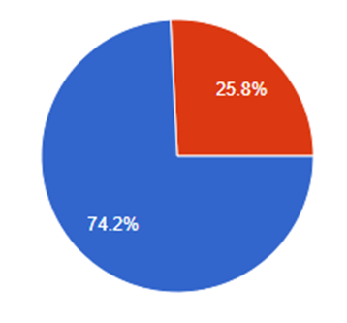

La disponibilidad generalizada de funcionalidades para la gestión de bibliotecas y recursos de aprendizaje destaca un enfoque centrado en enriquecer la experiencia educativa de los usuarios. Esto indica un compromiso con el acceso a recursos de alta calidad que respalden el aprendizaje y la investigación, lo que beneficia positivamente a la comunidad educativa.

**12. ¿Crees que este aplicativo web cumple con todo para mejorar el proceso académico de los alumnos?**

* De 31 personas 14 dijeron que si cumple con todo para mejorar el proceso académico de los alumnos en los aplicativos webs de gestión educativa que equivale al 45.2%
* De 31 personas 3 dijeron que no cumple con todo para mejorar el proceso académico de los alumnos en los aplicativos webs de gestión educativa que equivale al 8.7%
* De 31 personas 14 dijeron que tal vez cumple con todo para mejorar el proceso académico de los alumnos en los aplicativos webs de gestión educativa que equivale al 45.2%

Aunque hay opiniones mixtas sobre si los aplicativos cumplen completamente con su propósito de mejorar el proceso académico, el reconocimiento de su contribución positiva es alentador. Esto sugiere que los aplicativos están en el camino correcto y que las mejoras continuas pueden fortalecer aún más su impacto en la educación.

**13.¿Ha tenido dificultades para acceder a recursos educativos en diferentes dispositivos en el pasado? Si es así, ¿puede proporcionar detalles sobre estos problemas?**

* De 31 personas 8 respondieron que no han tenido problemas.
* De 31 personas 4 respondieron que han tenido problemas con la conexión
* De 31 personas 3 respondieron que han problemas de estabilidad del sistema
* De 31 personas 3 respondieron que han problemas de rendimiento
* De 31 personas 2 respondieron que han problemas de compatibilidad
* De 31 personas 1 no específico con detalle el problema

La identificación de desafíos técnicos proporciona oportunidades para mejorar la accesibilidad y la experiencia del usuario. Al abordar estas dificultades, se puede garantizar un acceso más equitativo y eficiente a los recursos educativos, lo que promueve un entorno educativo más inclusivo y accesible para todos los usuarios.

* En conclusión, los resultados muestran una percepción mayoritariamente positiva hacia los aplicativos de gestión educativa. Los usuarios valoran la utilidad de estas herramientas, destacando su variedad de funciones y su capacidad para mejorar tanto los procesos académicos como administrativos. Aunque existen desafíos, como la integración con otros sistemas y preocupaciones sobre la seguridad de los datos, estos se perciben como oportunidades para el crecimiento y la mejora continua. La atención a la facilidad de uso y el compromiso con la mejora constante reflejan un enfoque centrado en el usuario y en la calidad educativa. Los aplicativos de gestión educativa están siendo bien recibidos y continúan desempeñando un papel vital en el apoyo al aprendizaje y la enseñanza en diversos entornos educativos.